434. Ո ՞ր քառորդում կամ առանցքի վրա է գտնվում կետը, որի.

ա) կոորդինատները դրական են

Առաջին քարորդում

բ) առաջին կոորդինատը դրական է, երկրորդը՝ բացասական

Չորրորդ քարորդում

գ) կոորդինատները բացասական են

Երրորդ քարորդում

դ) առաջին կոորդինատը 0 է։

Չի գտնվում ոչ մի քարորդում

436. Կոորդինատային հարթությունում պատկերեք այն կետը, որի.

ա) կոորդինատները հավասար են 5-ի

Изображение выглядит как линия, снимок экрана, График, диаграмма

Контент, сгенерированный ИИ, может содержать ошибки.

բ) աբսցիսը 3 է, իսկ կոորդինատների գումարը` 7

Изображение выглядит как линия, диаграмма, График, число

Контент, сгенерированный ИИ, может содержать ошибки.

գ) 3-րդ քառորդում է, x-երի առանցքից հեռավորությունը 2 է, իսկ y-ների առանցքից՝ 6

Изображение выглядит как текст, число, линия, снимок экрана

Контент, сгенерированный ИИ, может содержать ошибки.

ե) կոորդինատների արտադրյալը 0 է, իսկ օրդինատը՝ 3

Изображение выглядит как линия, График, чек, диаграмма

Контент, сгенерированный ИИ, может содержать ошибки.

զ) 2-րդ քառորդում է, կոորդինատներն ամբողջ թվեր են, իսկ արտադրյալը −1 է

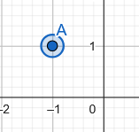

438. Կոորդինատային հարթության վրա գծե՛ք ուղղանկյուն, որի կողմերը զուգա հեռ չեն աբսցիսների և օրդինատների առանցքներին (օրինակ՝ (1, 1), (2, 3), (4, 2), (3, 0)): Կարդացե՛ք այդ ուղղանկյան կոորդինատները։

(1, 1), (1, 3), (4, 3), (4, 1)

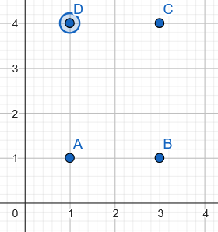

440. Գտե՛ք կետի հեռավորությունը օրդինատների առանցքից և որոշե՛ք, թե որ քառորդում է գտնվում կետը.

ա) (1, 1)

I քառորդ

բ) (3, 2)

I քառորդ

գ) (3.5, −7)

IV քառորդ

դ) (4, −1)

IV քառորդ

ե) (2, 4)

I քառորդ

զ) (−5, 2.5)

II քառորդ

է) (2, 0)

ոչ մի քառորդում

ը) (−1.5, 4)

II քառորդ

թ) (−3, 8)

II քառորդ

ժ) (−9, −5)

III քառորդ